**SPRAWOZDANIE**

Zajęcia: Grafika komputerowa

Prowadzący: prof. dr hab. Vasyl Martsenyuk

**Laboratorium 06**

Data

**Temat:**​" OpenGL1"

**Wariant 6cio-kąt**

Bartosz Janik

Informatyka I stopień,

stacjonarne,

4 semestr,

Gr.1b

1. **Polecenie:**

**Stworzyć dwa obiekty przy użyciu OpenGL (w języku JavaScript). Po uruchomieniu zakończonego programu naciśnięcie jednego z klawiszy numerycznych 1 lub 2 spowoduje wybranie wyświetlanego obiektu. Program ustawia wartość zmiennej globalnej, objectNumber, aby powiedzieć, który obiekt ma zostać narysowany. Użytkownik może obracać obiekt za pomocą klawiszy strzałek, PageUp, PageDown i Home. Podprogram display() jest wywoływany, aby narysować obiekt.**

**Obiekt 1. Korkociąg wokół osi {x | y | z} zawierający N obrotów. Punkty są stopniowo powiększane. Ustalić aktualny kolor rysujący na {zielony | niebieski | brązowy | … }.**

**Obiekt 2. Pyramida, wykorzystując dwa wachlarze trójkątów oraz modelowanie hierarchiczne (najpierw tworzymy podprogramę rysowania jednego trójkonta; dalej wykorzystując przekształcenia geometryczne tworzymy pyramidę). Podstawą pyramidy jest wielokąt o N wierzchówkach.**

1. **Wprowadzane dane:** 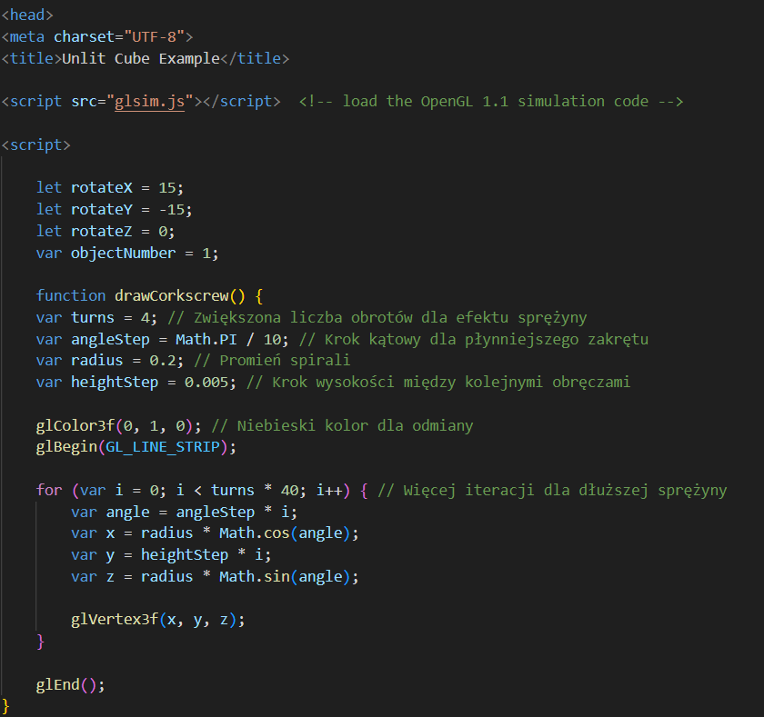

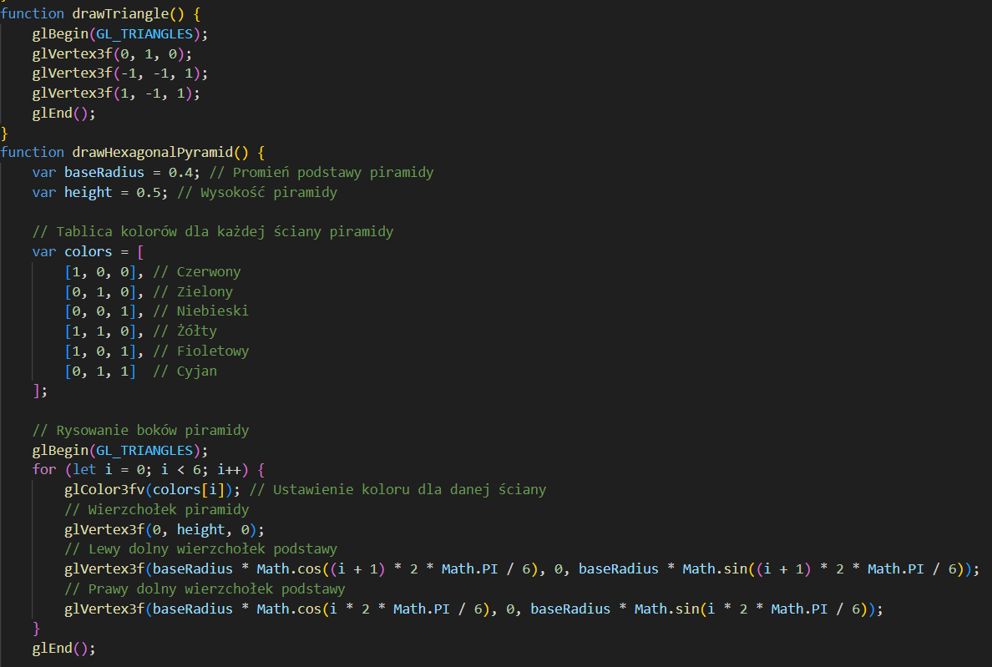

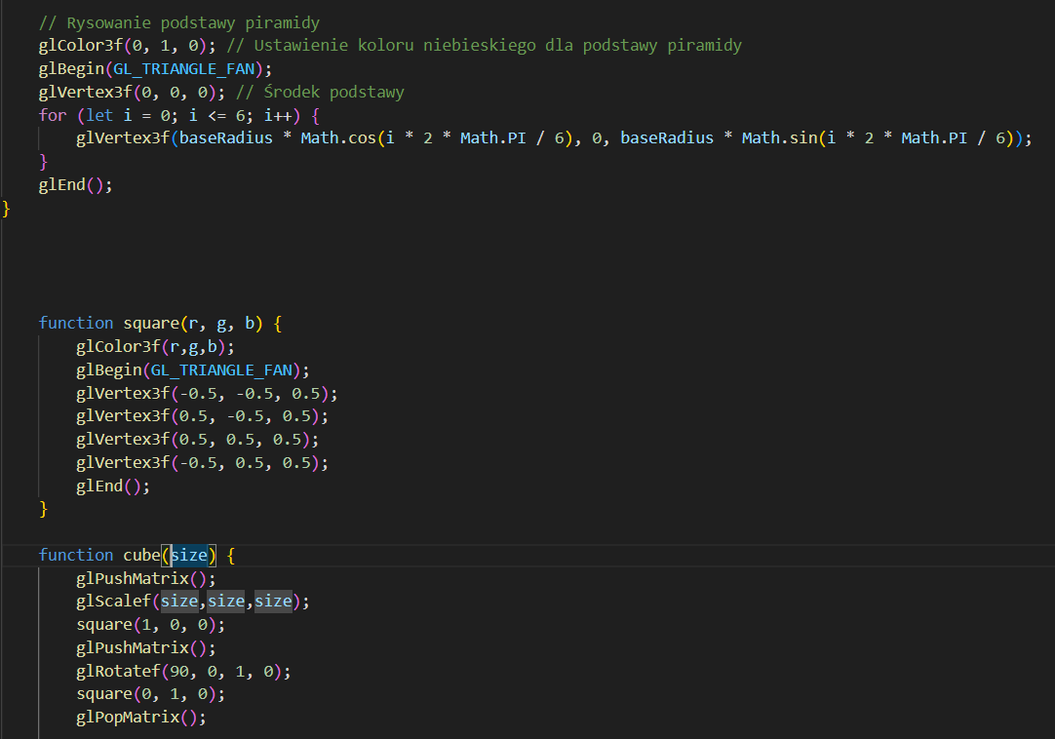

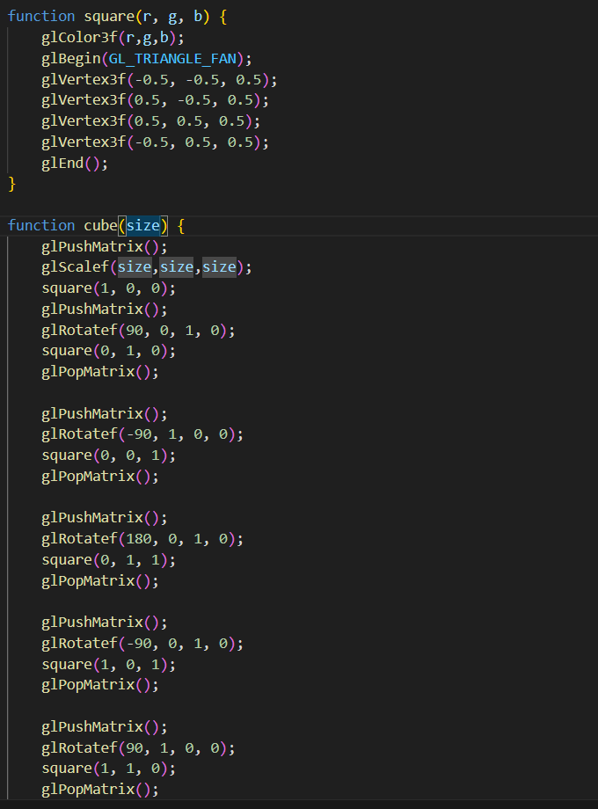

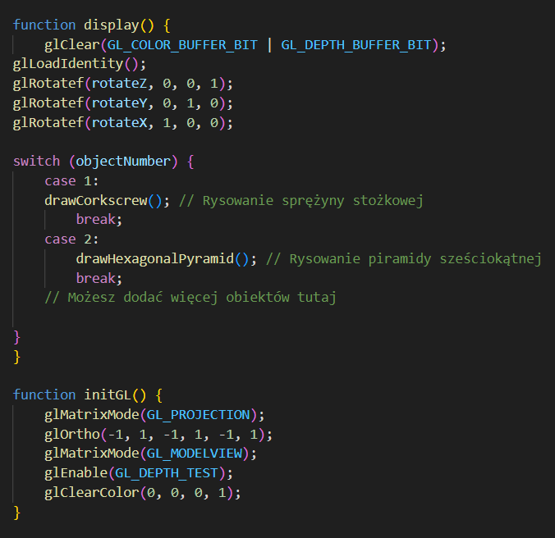

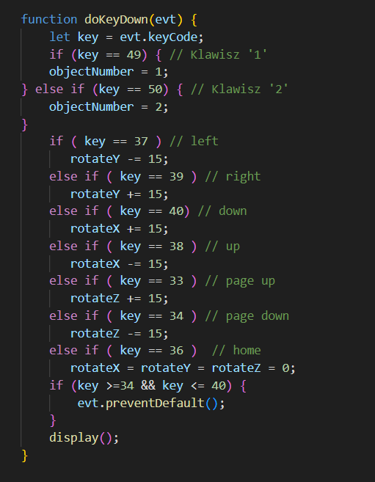

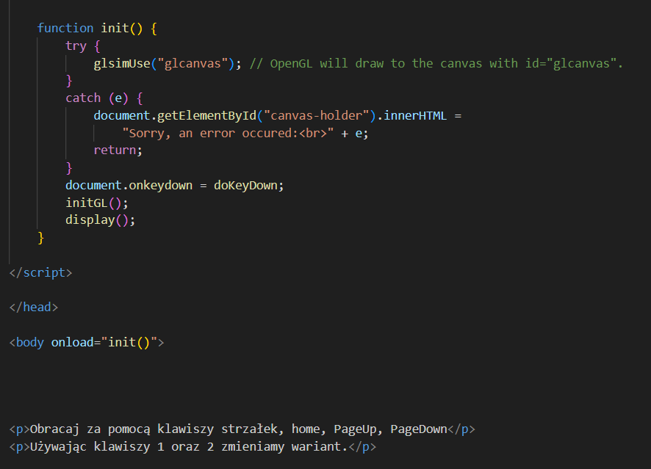

Link do zdalnego repozytorium

**4. Wynik działania:**

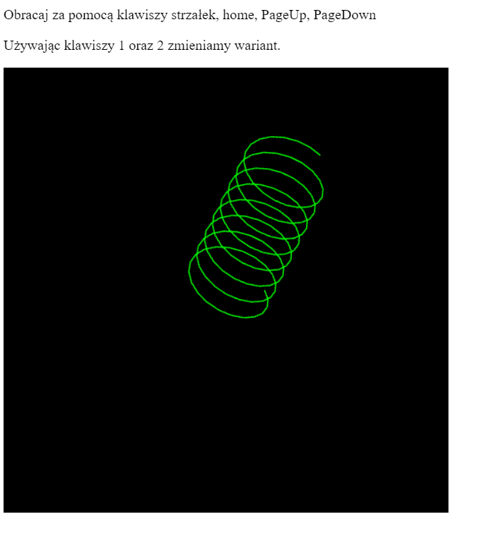

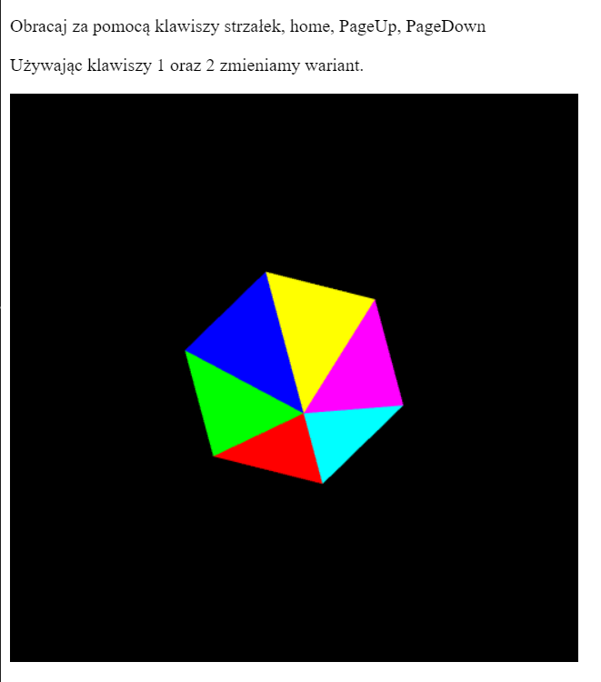

1. **Wnioski:**

**Zadanie umożliwiło praktyczne zastosowanie OpenGL do tworzenia i manipulacji obiektami 3D w przeglądarce. Pokazuje to, jak można wykorzystać OpenGL do budowania interaktywnych aplikacji graficznych.**